**فـيروس الالتهاب الرئوي (سارس)**

**Flu-like virus Severe Acute Respiratory Syndrome SARS**

**د. نزار عبد المعطي**

**أستاذ علم الفيروسات الطبية**



منذ ظهور أول حالة إصابة بفيروس الالتهاب الرئوي الشبيه بالأنفلونزا Flu-like virus Severe Acute Respiratory Syndrome (SARS) بتاريخ 17 فبراير وحتى فجر الجمعة الموافق 25 أبريل بلغت حالات الإصابة 4.439 حالة، ارتفعت فيها نسبة الوفيات لهذه الحالات  
  
من 2% إلى 3.5 و4% إلى 6%، وتشير الإحصاءات إلى سرعة الانتشار والقدرة المرضية المميتة لهذا الفيروس ـ كما هو موضح في الخارطة ـ بالإضافة إلى الجدول المرفق. لم يتخذ العلم والعلماء الموقف السلبي لهذا المرض فخلال الأسابيع السبعة التي تم فيها انتشار المرض أمكن التعرف، بالإضافة إلى التسلسل الجينومي للفيروس. فمقارنة بمرض الـ Lyme Disease الذي ظهر في عام 1975م ـ تم التعرف على المسبب المرضي في سبع سنوات، كما أن مرض الإيدز AIDS الذي ظهر في عام 1981م استغرق ثلاث سنوات في التعرف على الفيروس المسبب له.

قام العلماء بتطبيق التقنيات العلمية الحديثة للتعرف على المسبب المرضي، وذلك بجمع العينات الطبية المختلفة التي تضمنت: عينات للدم، المصل، مسحات من الفم، مسحات من الأنف، بالإضافة إلى بعض الأنسجة المصابة (Blood, Serum, Oropharyngeal swab, nasopharyngeal swab and tissue of major organs) من الأشخاص المصابين بالفيروس من ست دول ظهرت فيها حالات الإصابة بالفيروس.

تم اختبار العينات بتطبيق الطرق الحديثة لعزل الفيروسات Virus isolation technique وإجراء الدراسات العلمية باستخدام المجهر الإلكتروني Electron- microscopical studies

أظهرت نتائج الاختبارات السابقة أن المسبب المرضي لم يكن أحد أنواع الفيروسات أو البكتريا المعروفة والمسببة للالتهاب الرئوي أو الكلاميديا أو الريكتسيا. كما أن الاختبارات المعملية كانت تركز على المسببات المرضية التي تصيب الجهاز التنفسي وخاصة التي تصيب الجهاز التنفسي السفلي Lower respiratory tract. وقد تمت عملية زراعة الفيروس وعزله باستخدام عدد من المزارع النسيجية لعدة خطوط (Vero E6, NCI-H292, HELA, MDCK, LLCMK2 and B95 - 8 cells) في فئران من نوع ICR وذلك إما داخل الجمجمة أو داخل في صفاف البطن Intracarnial and Intraperitonial.

مظاهر التأثيرات المرضية الخلوية Imtracranial Cytopathological features وظهرت بوضوح في المزارع النسيجية لخلايا Vero E6 cells، كما أظهرت الدراسات المأخوذة بواسطة المجهر الإلكتروني تراكيب دقيقة للفيروس تتميز بها فيروسات الـكورونا Coronaviruses كما أوضحت الدراسات المناعية النسيجية Immunohistochemical بالإضافة إلى الدراسات المناعية باستخدام الصبغات الفلورونسية Immunofluorescence staining تفاعلاً موجبًا مع الأجسام المضادة للمجموعة الأولى لفيروسات الكرونا Group I coronavirus.

 أما على المستوى الجزيئي(Molecular level) فقد تم تصميم عدة محفزات جينية لتضاعف أجزاء من الحمض النووي للفيروس (Primers)، وذلك باستخدام إحدى التقنيات الحديثة في الكشف عن الفيروسات وهي سلسلة تفاعل البلمرة (Polymerase Chain Reaction (PCR، وحيث إن الحمض النووي للفيروس من نوع الرايبوز Ribo neucleic acid RNA ـ فقد تم استخدام نوع من سلسلة تفاعل البلمرة يعرف باسم RT-PCR الذي يدخل فيه استخدام إنزيم النسخ المعاكس Reverse transcriptase وذلك لتحويل الحمض النووي RNA إلى DNA، ثم إجراء التفاعل التسلسلي.

وقد أعطت هذه الدراسات نتائج إيجابية كبيرة حيث تمت مطابقة أجزاء مختلفة لمناطق مختلفة من الجينوم الفيروسي لعينات مختلفة تم الحصول عليها من 12 حالة من مناطق مختلفة في العالم. كما أوضحت الدراسات المصلية Serological Studies مثل: Indirect fluorescent antibody وEnzyme-linked immunosorbant Assay (ELISA) لعزلات جديدة لفيروس الكورونا New Coronavirus Isolate ـ أن الفيروس لم يسبق له الظهور من قبل وخاصة في الولايات المتحدة الأمريكية.

أعراض الإصابة بالمرض:

 تبدأ أعراض الإصابة بفيروس الالتهاب الرئوي الشبيه بالأنفلونزا (Flu-like virus SARS) بارتفاع في درجة الحرارة تصل إلى أعلى من 38(مصاحبة للشعور بالبرودة. بالإضافة إلى الشعور بآلام في الرأس (Headache) والتي تمتد إلى بقية أجزاء الجسم. كما أظهرت بعض حالات الإصابة انخفاضًا في عدد كريات الدم البيضاء في المراحل الأولى من الإصابة. بعد 3 ـ 7 أيام تبدأ ظهور كحة جافة تزداد ضراوتها مع تقدم الإصابة، كما تظهر الصور للصدر بالأشعة السينية (X ray) احتقانات بالرئة، مما يؤدي إلى انخفاض نسبة الأكسجين التي تصل إلى الدم مع صعوبة في التنفس تستلزم ـ في بعض الحالات ـ استخدام التنفس الآلي. كما أظهرت بعض حالات الإصابة حدوث ارتباك مصحوب بحساسية بالجلد وإسهال confusion, rash, and diarrhea.  
  
  
التأثير المرضي الخلوي لفيروس الإلتهاب الرئوي الشبيه بالإنفلونزا في خلايا Vero E6 cel

[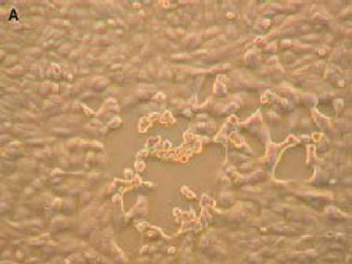](http://www.eajaz.org/images/eajaz/oimages/15/11-1.jpg)

كيفية انتشار المرض: أظهرت نسبة كبيرة من حالات الإصابة بالمرض أن الفيروس ينتقل من شخص لآخر عن طريق التعرض للإفرازات الأنفية والتنفسية كالرذاذ الناتج عن عملية العطس والكحة للأشخاص المصابين والحاملين للفيروس، أو ملامستهم، أو استخدام أدواتهم، كما لم يتم التأكد من قدرة الفيروس على الانتقال عن طريق الهواء. غير أنه من المحتمل الانتقال عن طريق غير مباشر؛ حيث إن للفيروس القدرة على البقاء خارج العائل لفترة تصل من 3 إلى 6 ساعات   
  
إختبار Indirect fluorescence antibody assay يوضع تفاعل خلايا   E6 cells Vero مع الأجسام المضادة الموجودة في مصل شخص مصاب بالفيروس

كما أن الأشخاص الذين يتعرضون للمصابين بالفيرو تظهر عليهم الأعراض بالإصابة خلال 3 إلى 7 أيام.

[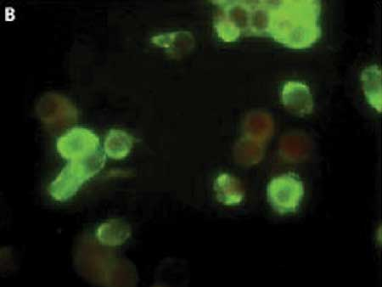](http://www.eajaz.org/images/eajaz/oimages/15/11-2.jpg)

الطرق التشخيصية:

تضمنت الاختبارات التشخيصية للأشخاص المصابين بالفيروس: صورًا للصدر بالأشعة السينية، قياسات نبضات القلب، زراعة عينات الدم، زراعة عينات اللعاب وصبغها بصبغة جرام، اختبار للميكروبات والفيروسات التي تصيب الجهاز التنفسي مثل فيروس أنفلونزا (أ)  Influenza A and وفيروس أنفلونزا (ب) Influenza B بالإضافة إلى فيروس الالتهاب الرئوي Respiratory syncytial virus. تجميع عينات الدم والأمصال Blood and Serum بطريقة متتابعة ولفترة تصل إلى 21 يومًا منذ حدوث الإصابة.  
  
صورة بالمجهر الإلكتروني توضح الأغلفة البروتينية للفيروس Viral nuclecocapsids مصطفة بغلاف الشبكة الإندوبلازمية المحببة Rough endoplasmic membrance والمشار إليها بالسهم

[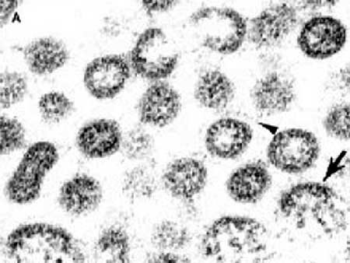](http://www.eajaz.org/images/eajaz/oimages/15/11-3.jpg)

طرق العلاج:

على الرغم من عدم وجود دواء أو علاج أكيد لمكافحة المرض ـ إلا أنه يتم عزل الأشخاص المصابين بالفيروس بالمستشفى وإعطاؤهم عقارًا مضادٌّا للإصابة بالفيروسات مع بعض المسكنات Antiviral medications (Ribavirin) and steroids

[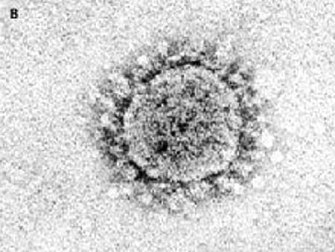](http://www.eajaz.org/images/eajaz/oimages/15/11-4.jpg)

 صورة بالمجهر الإلكتروني باستخدام الصبغة السالبة توضح فيها الغلاف البروتيني الداخلي والمميز للفيروس ternal helical nucleocapsid like structureIn يوضع بالإضافة إلى الزوائد السطحية ذات الشكل المميز للفيروس  Club-shaped surface projections

وقد أعلنت منظمة الصحة العالمية عن عدم معرفتها إلى أي مدى سيكون انتشار

مرض الالتهاب الرئوي، غير أن هناك نتائج مرضية للبحوث العلمية، بالإضافة إلى الحالة الوبائية للمرض. وقد أفاد العلماء أن التمكّن من زراعة الفيروس باستخدام المزارع النسيجية سوف يساعد العلماء في معرفة الطريقة التي يسبب فيها الفيروس الإصابة. حيث يسعى العلماء إلى معرفة ما إذا كان الفيروس هو المسبب الوحيد في إصابة الرئة بالالتهاب، أم أن الجهاز المناعي له دور في الإصابة. بالإضافة إلى أن النجاح في عملية عزل وزراعة الفيروس سوف تساهم في الوصول لإنتاج اللقاح الخاص لهذا الفيروس الذي قد يستغرق فترة تصل إلى سبع سنوات. كما يعمل العلماء على تطوير طرق تشخيصية سريعة لتحديد المصابين بهذا المرض.